明石公園マルシェ出店要項

募集期間：2021年10月8日(金)まで。募集店舗数は１5店まで。
応募多数の場合は、厳選なる審査の上、決定します。

開催日：2021年11月28日(日)9：00～16：00

出店形態：テントでの販売が主体となります。

出店料(1日分)
物販 | 1日2,000円
飲食 | 1日3,000円

1区画：3.0m×3.0m(キッチンカーは、はみ出しても1区画分の料金とみなす)
※開催場所の特徴上、さまざまな軒先(路面の形状、段差、屋根、傾斜の有無等)を使用していただくためブースの広さや形はおおよそとなります。
※コロナウイルス対策の為、各ブースは一定の距離を開けて配置します。

開催場所：観覧車前広場(画像は前回の開催時の様子)
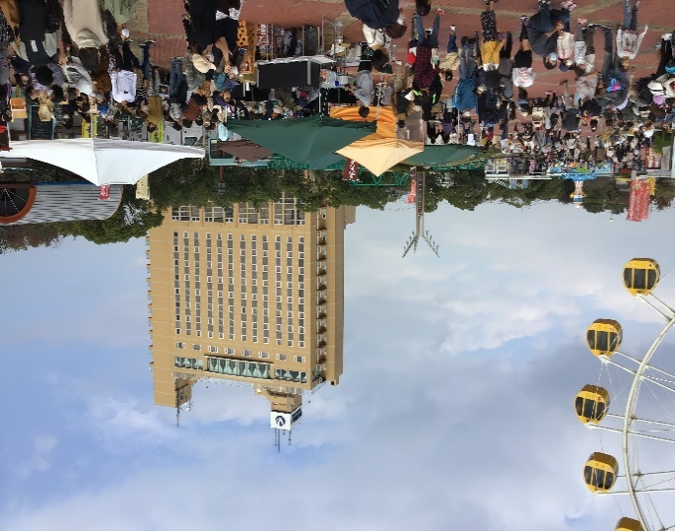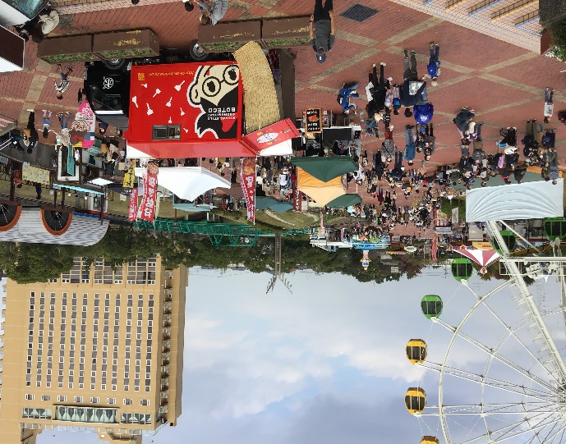

出店申込方法
出店者申込書に必要事項をご記入の上、FAX・メールにて送付するか
公園事務所までご持参ください。
⇩
申し込み後、厳選なる審査の上、
開催の1カ月前までに出店確定をメールにて送ります。
⇩
出店料は事前払いになります。
出店確定時にご案内する期日までに指定口座へお振込みください。
⇩
出店ブース等を記載した最終出店通知は、
開催日の3日前までにメールでお送りします。

【飲食物販売の注意事項】
飲食物を販売する場合は、下記の書類を事前に公園事務所まで提出してください。
・食品営業許可証のコピー(愛知県内の保健所が発行したもの)
※申込書の出店名と食品営業許可証の営業所の名称が異なる場合は出店ができませんので、ご了承ください。
※食品衛生上、販売できない品目があります。露店で調理、販売及び製造ができる品目は保健所の基準により定められたものに限ります。ご自身で確認のうえ、販売を行ってください。

【衛生管理上の注意事項】
①調理する材料は開催当日に仕入れ調理し、前日までに調理したものは取り扱わないでください。
②下痢、発熱等体調の悪い方、手指の傷のある方は従事させないでください。
③従事者は、必ず手指等を石鹸を使用して洗浄するか、アルコール等により消毒してください。
④従事者の名簿を主催者に提出してください。主催者で記録及び保管を行います。
⑤従事者及びお客様との間隔をできる限り2ｍ以上確保するようにしてください。
⑥お客様用の消毒液は、出店者側で準備をしてください。

【火気取扱いについて】
①調理加工に限らず、火気を取り扱う場合、必ず消火器をご準備ください。
②消火器のレンタルはございません。
③消火器忘れによる出店取り消し時の返金はできません。
④当日は消防署の立合い検査が行われる場合がございます。ご理解とご協力をお願いいたします。

【アルコール販売について】
- アルコール類の販売は禁止です。

【雨天時の対応について】
①少雨決行とします。
但し、荒天時は中止します。前日の17時までに判断し、中止の場合はHP、Facebook、Twitterにて告知します。個別でのメールによる連絡はしませんのでご注意ください。
②開催中の突然の荒天時の場合は当園より指示を出しますので、ご対応をお願いします。
③中止に際しての損害については、一切保障いたしませんので、あらかじめご了承ください。
④開催前、開催中の中止に関わらず出店料の返金は行いませんので、予めご了承ください。
⑤雨天時の中止の場合、出店料の返金はありません。

【コロナウイルスによる開催中止について】
①国、または県による緊急事態宣言等が出され、園が休園になった場合は中止とします。
②上記の場合に限り、出店料を返金致します。
③まん延防止等重点措置発令時は開催とします。

【ごみ処理ルール(物販、飲食共通)】
①燃えるゴミ、缶、ペットボトルの三種類に出店者側で分別してください。
②市町村指定のごみ袋は不可。透明、または半透明で無地のごみ袋をご用意ください。
③ゴミは北口駐車場左の倉庫まで持ち運びをお願いします。

【その他注意事項】
- 当日の搬入は午前7時30分～8時30分までに行ってください。
- 搬出は午後4時以降となります。
- 看板、机、いす等、当日使用する器材は出店者が各自で用意してください。
- 電源の提供は行っておりませんので、各自で発電機等をご持参ください。
- 出店者都合によるキャンセルは、キャンセル料(全額)をいただきます。
- キャンセル料は振込、または管理棟事務所にてお支払ください。
- 駐車場所の指定はありません。当公園内の駐車場をご利用ください。
- 当園の敷地内での事故等の責任は一切負いかねます。

【申し込み・連絡先】
〒440-0866 愛知県碧南市明石町6-11 明石公園
TEL0566-48-1722 FAX0566-48-6411
E-mail:info@akashi-park.jp
お振込先：三菱UFJ銀行 碧南支店 普通 3164213
口座名義：碧南コンセッション 代表者 木村徳雄

明石公園マルシェ出店者申込書

出店要項をお読みいただき、内容をご了承いただいた上でお申し込みください。
送り先：ＦＡＸ：0566-48-6411
メール：info@akashi-park.jp

出店名 | フリガナ
 | 出店名
〒
所在地
代表者名 | フリガナ
 | 氏名
〒
住 所
電 話 － ―
メールアドレス
出店内容 | 物品販売 ・ 飲食物販売 ・ その他(具体的に： )
出店品目
火気の使用 | 有( LP ・ 炭 ・その他( )) ・ 無
その他 | キッチンカーの使用 有 無  キッチンカーの大きさ 約 m× ｍ
